ЛАБОРАТОРНАЯ РАБОТА

по дисциплине «Операционные системы и архитектура компьютера»

на тему: «Управление процессами в ОС и обеспечение обмена данных между процессами посредством каналов»

Выполнил:
студент гр. М8О-205БВ-25
Орловский Андрей Максимович

Цель работы
Приобретение практических навыков управления процессами и организации обмена данными между процессами посредством каналов.

Архитектура решения
Решение состоит из двух самостоятельных программ на языке C под Windows: родительской parent.exe и дочерней child.exe. Проект собирается автоматизированно через Cmake.
Организация обмена данными: канал pipe1 связывает родителя со stdin потомка; канал pipe2 связывает stderr потомка с родителем, который выводит полученные ошибки в консоль; stdout потомка перенаправлен в файл, открытый на запись.
Файл результата открывает родитель и передаёт его дескриптор потомку как stdout, что избавляет дочерний процесс от необходимости знать имя файла и работать с путями.
Правило по 16 варианту: строка корректна, если оканчивается символом . или ;. Корректные строки записываются в файл, некорректные передаются через pipe2 родителю и выводятся в консоль.
Использованные примитивы Win32: CreatePipe, CreateFileA, CreateProcessA (STARTF_USESTDHANDLES), SetHandleInformation, CreateThread, ReadFile/WriteFile, WaitForSingleObject, CloseHandle, FormatMessage.
Разделение на два независимых исполняемых файла позволяет запускать и отлаживать потомка отдельно и наглядно демонстрирует передачу дескрипторов по наследству. Поток-читатель в родителе создан для того, чтобы чтение ошибок из pipe2 шло параллельно записи строк в pipe1: иначе при заполнении буфера одного из каналов оба процесса могли бы заблокироваться.

Ход выполнения работы
1. Разработаны утилиты win_utils.c: проверка кодов возврата системных вызовов с выводом текста ошибки через FormatMessage() и аварийным завершением; чтение строки произвольной длины.
2. Дочерний процесс child.c читает строки из stdin pipe1, проверяет последний символ и пишет корректные строки в stdout файл, некорректные в stderr pipe2.
3. Родительский процесс parent.c: читает имя файла и открывает его на запись с наследуемым дескриптором; создаёт два канала и снимает с родительских концов флаг наследования; запускает child.exe через CreateProcessA с перенаправлением stdin, stdout и stderr; в отдельном потоке читает pipe2, что исключает взаимоблокировку; пересылает строки в pipe1 и по окончании ввода закрывает канал (потомок получает EOF); дожидается завершения потока и процесса, освобождает все дескрипторы.
4. Сборка выполнена со строгими предупреждениями (-Wall -Wextra -Werror для gcc; /W4 /WX для MSVC) и проведено тестирование, включая краевые случаи.
Тестирование проводилось как на корректных, так и на заведомо некорректных данных, включая очень длинные строки и большие объёмы, чтобы убедиться в отсутствии взаимоблокировок и переполнения буферов. Итоговый файл сверялся с ожидаемым содержимым.

Скриншоты ключевых фрагментов кода
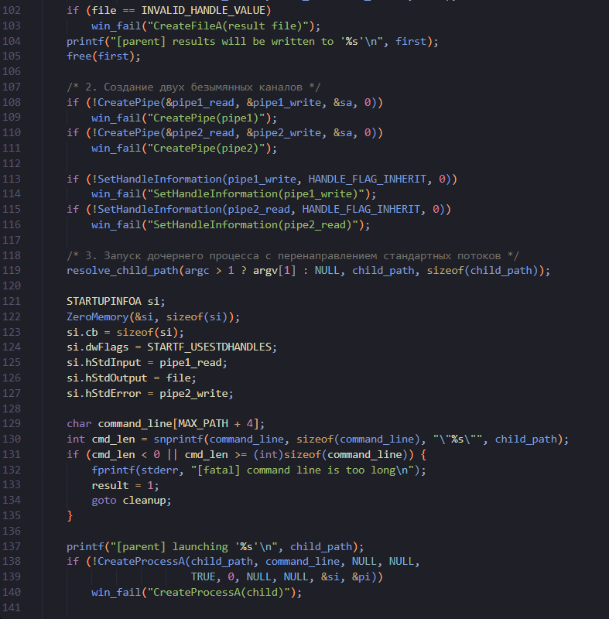

Рис. 1 - parent.c: каналы, перенаправление потоков, запуск дочернего процесса
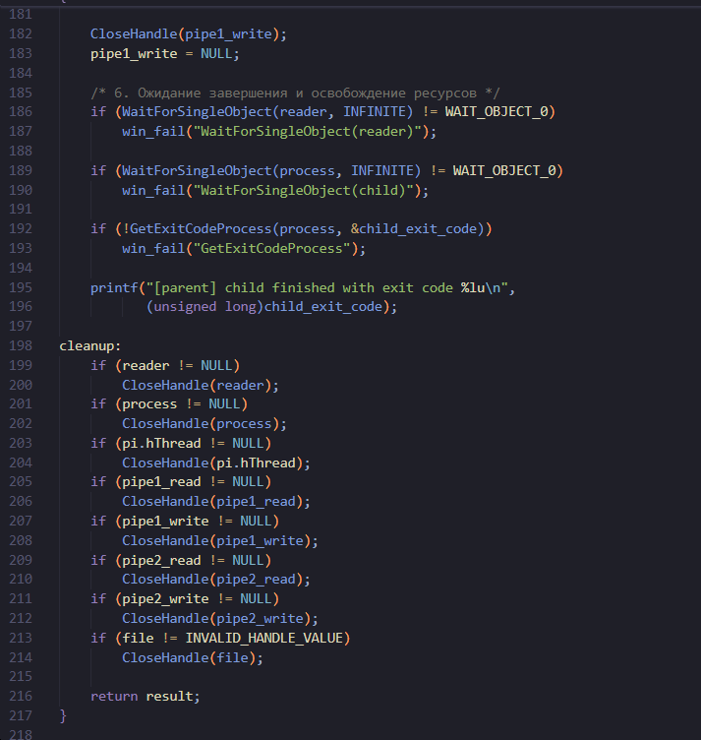

Рис. 2 - parent.c: поток-читатель pipe2, пересылка строк, ожидание/завершение.
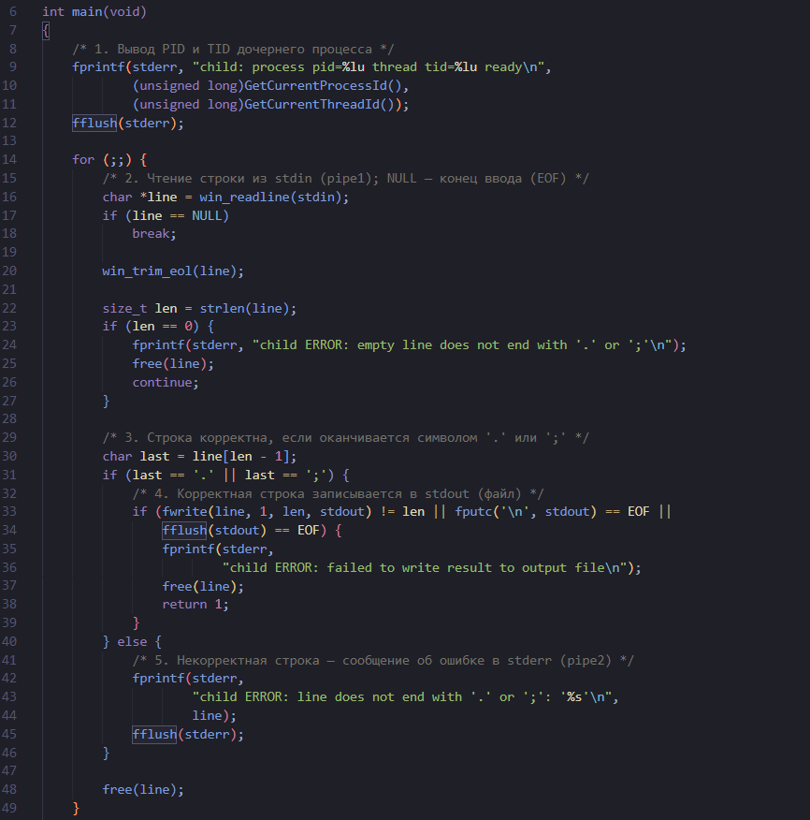
Рис. 3 - child.c: цикл чтения, проверка правила, запись в stdout/ошибка в stderr (стр. 8–47).

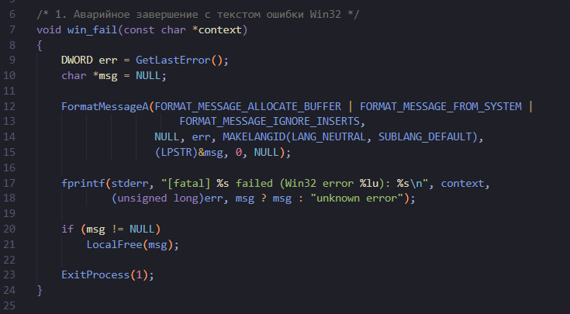
Рис. 4 - win_utils.c: функция win_fail (стр. 6–25).

Результаты работы
Результат сборки проекта:
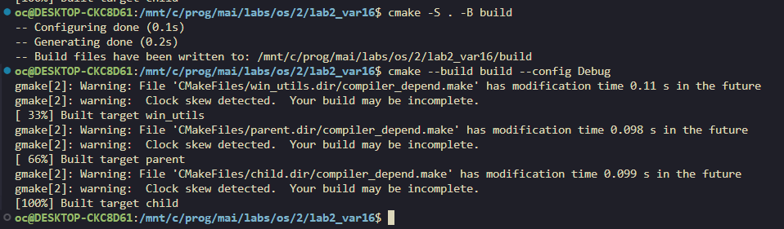
Рис. 5 - Успешная сборка проекта.

Пример работы программы:

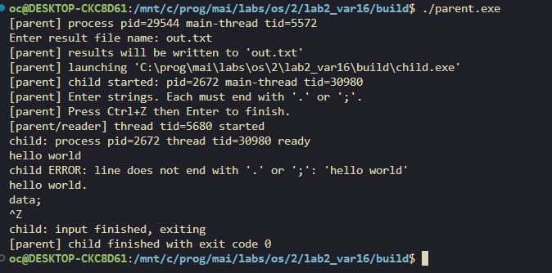
Рис. 6 - Пример работы программы (видны PID/TID).

В файл out.txt записаны только корректные строки:
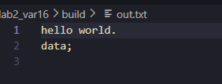

Рис. 7 - Содержимое файла out.txt.

Взаимоблокировка исключена за счёт параллельного потока чтения pipe2 и небольших объёмов данных в pipe1. Перед завершением родитель закрывает pipe1_write, вследствие чего потомок получает EOF. Все дескрипторы каналов, файла, потока и процессов закрываются через CloseHandle, поэтому утечек дескрипторов и зомби-процессов не возникает.
Результаты тестирования приведены в таблице 1.
№ | Сценарий | Результат
1 | Корректные строки («.»/«;») | записаны в файл
2 | Некорректная строка, пустая строка | ошибка через pipe2
3 | Строка длиной 200 000 символов | обработана без сбоя
4 | 100 000 некорректных строк | без взаимоблокировки, код 0
5 | Некорректный путь к файлу | фатальная ошибка, код 1
6 | Пустой ввод | пустой файл, код 0
Таблица 1 - результаты тестирования
Профиль системных вызовов приведён в таблице 2 (наблюдается в ProcMon по именам parent.exe и child.exe
Логика задания | Системный вызов
Создание каналов | CreatePipe
Открытие файла результата | CreateFileA
Наследование дескрипторов | SetHandleInformation
Создание потомка и перенаправление потоков | CreateProcessA + STARTUPINFO
Передача и приём строк | WriteFile / ReadFile (pipe1)
Чтение ошибок в отдельном потоке | CreateThread + ReadFile (pipe2)
Ожидание и освобождение | WaitForSingleObject, CloseHandle
Таблица 2 - соответствие логики системным вызовам Win32

Вывод
В работе получены навыки управления процессами и организации межпроцессного взаимодействия в Windows: создание процессов с перенаправлением стандартных потоков (CreateProcess/STARTUPINFO), наследование дескрипторов, работа с каналами (CreatePipe) и защита от взаимоблокировки отдельным потоком чтения. Отработаны обработка кодов возврата системных вызовов и корректное освобождение ресурсов ОС.

